教 学 工 作 简 报
2014-2015学年 第38期（总第183期）
河南省工业学校教务处督导办 2015年6月5日
基础部组织如何上好优质课教学研讨活动
在今年学校组织的优质课比赛中，基础部贺志范、汪婷、刘素真三位老师取得前三名的好成绩，并获得了参加教育厅组织的优质课比赛资格。
为了在教育厅组织的优质课比赛中获得好的成绩，基础部汇同教务处组织了一次如何上好优质课的教学研讨活动。
学校范吉钰书记、教务处李战胜主任、图文信息中心汪海平主任、王荣琴主任、基础部王建伟主任以及数学、物理、机械基础等学科的多位有经验的老教师参加。这次活动分为两部分，首先，分别由三位老师按照优质课要求准备并完成一节完整的课堂教学，然后大家针对这一节课的各个环节进行针对性的讨论，对优点加以肯定，对不足之处提出建议。大家从课堂组织形式、教法选用、课堂教学手段选用是否恰当、重难点突破是否得法和有效、项目和案例的选择、ppt课件制作、板书设计、多媒体使用、课堂气氛的掌控、教学目标完成情况、语言规范、穿着和仪表等方面发表意见。讨论中，大家各抒己见，提出建议供三位老师参考。
最后，范吉钰书记从教案编写、课堂上重难点的突破、师生互动等方面中给出了关键而重要的指导。李战胜、汪海平两位主任也提出了宝贵意见，在此表示感谢。

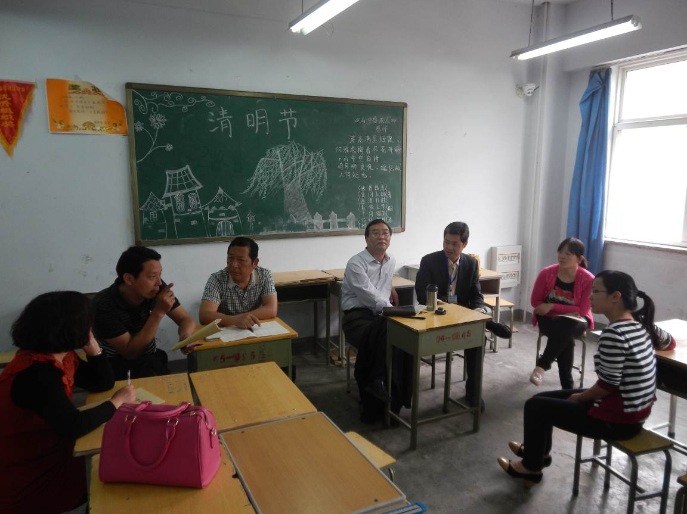
听课后讨论
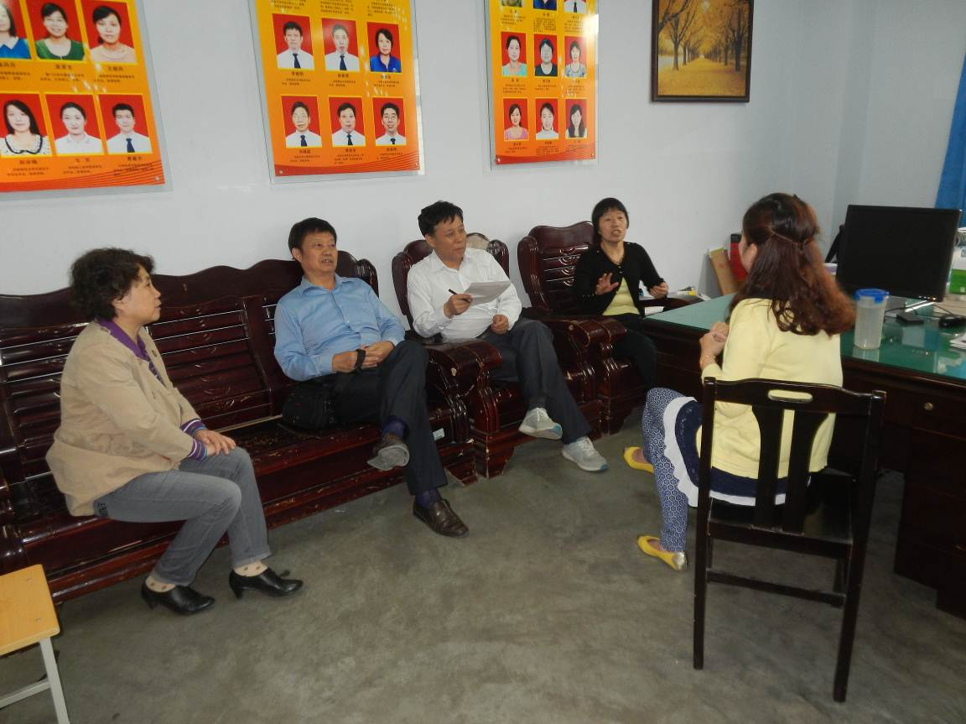
听课后讨论
（基础部供稿）
2015年6月5日

